《第二节 电流的磁场》教案
教学目标
1．认识电流的磁效应。
2．理解通电螺线管周围的磁场，会用安培定则判断通电螺线管两端的磁极和通电螺线管上的电流方向。
3．理解物体磁性的来源。
4．观察和体验通电导体与磁体之间的相互作用，初步了解电和磁之间有某种联系；探究通电螺线管外部磁场的方向。
5．通过认识电与磁之间的相互联系，使学生乐于探索自然界的奥妙。
教学重点
奥斯特实验；通电螺线管的磁场；安培定则。
教学难点
安培定则的使用。
课时安排
1课时
课前准备
课件
教学过程
一、导入新课
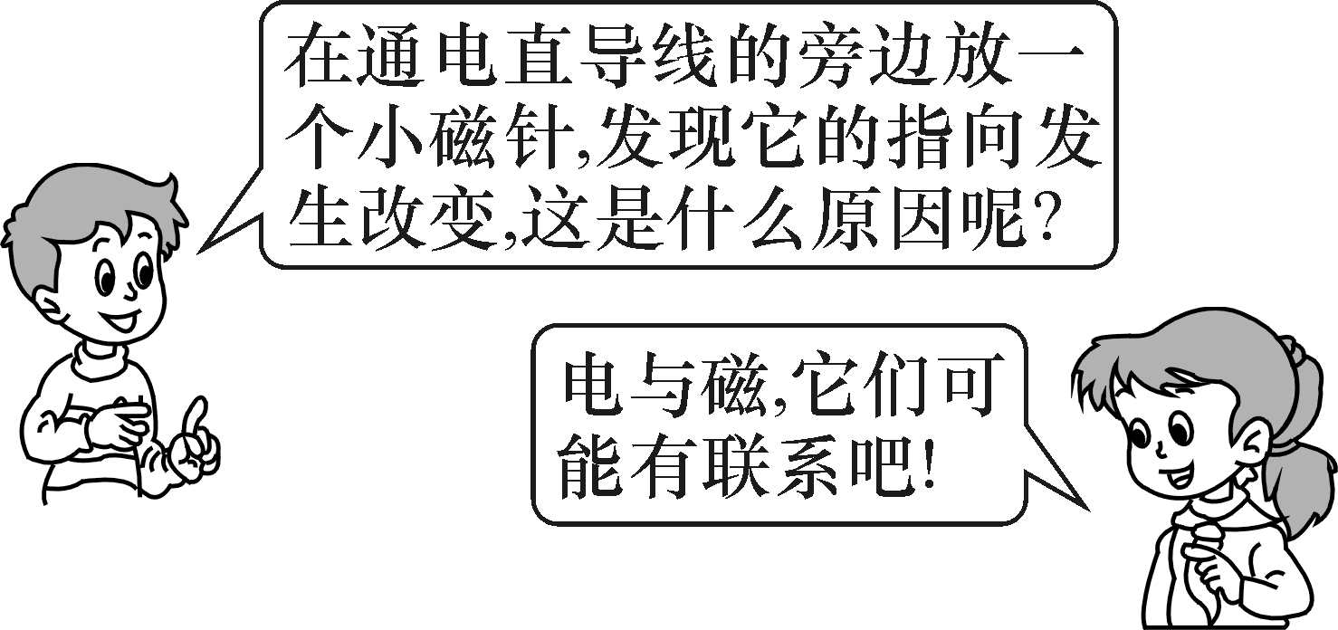
磁体周围存在着磁场，电流周围也存在着磁场，那么电流周围的磁场与电流有着怎样的关系呢？
这节课，我们就一起来学习探究《第二节 电流的磁》。（板书设计）
二、自学互研
（一）奥斯特的发现
自主阅读教材P₁₁₀的内容，独立思考并完成：
1．如图是奥斯特曾经做过的实验，观察比较甲、乙两图，可得实验结论是通电直导线周围存在磁场；观察比较甲、丙两图，可得实验结论是电流磁场的方向与电流的方向有关。
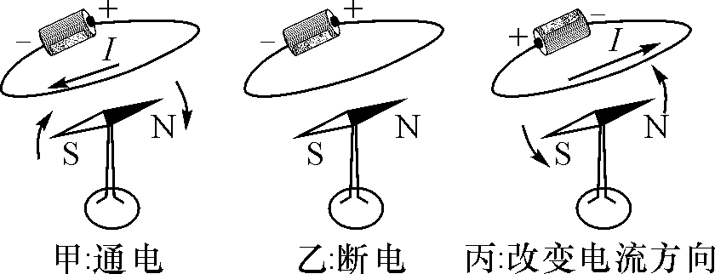
（二）通电螺线管的磁场
自主阅读教材P_{111～113}的内容，独立思考并完成：
2．把通电导线做各种形状，其中有一种绕成螺线管形，其周围的磁场跟条形磁体的磁场相似。
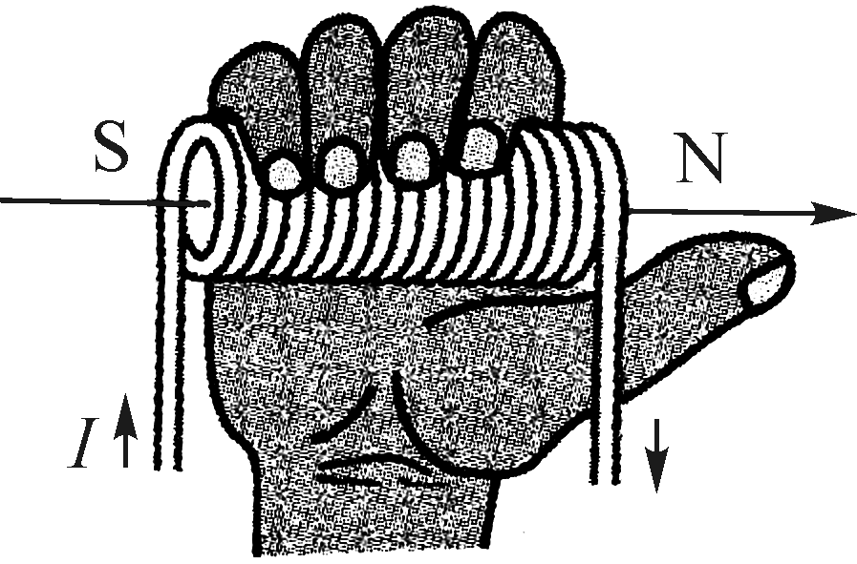
3．通电螺线管的极性跟电流方向的关系，可以用右手定则判定；用右手握螺线管，让四指弯向螺线管中电流的方向，则大拇指所指的那端就是螺线管的N极。
（三）物体磁性从哪里来
自主阅读教材P₁₁₃的内容，独立思考并完成：
4．原子内电子绕核旋转就形成了环形电流，此环形电流就产生了磁场，所以每个原子就相当于一个微型小磁针。当物体内大量的这些小磁针指向较为一致时，物体就具有了磁性。
5．物体磁化的过程，实际上是物体内微型小磁针按顺序“整队”的过程。
三、合作探究
1．对学
分享独学1～5题：(1)对子之间检查独学成果，用红笔互相给出评定等级。(2)对子之间针对独学的内容相互解疑，并标注出对子之间不能解疑的内容。
2．群学
小组研讨：(1)小组长先统计本组经对学后仍然存在的疑难问题，并解疑。(2)针对将要展示的方案内容进行小组内的交流讨论，共同解决组内疑难。
四、交流展示
方案 完成教材P₁₁₂“通电螺线管的磁场方向”的实验探究活动
五、板书设计
第二节 电流的磁场
1.奥斯特的发现
2.通电螺线管的磁场
3.物体磁性从哪里来
六、教后反思

